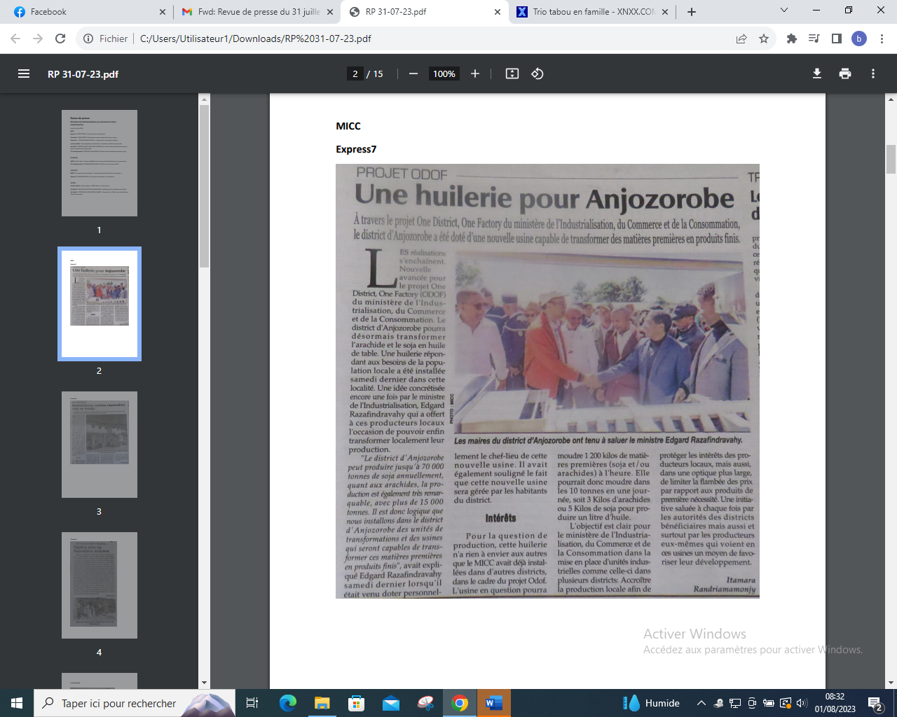

SOURCE : L’Express 7

AUTEUR : Itamara Randriamamonjy

DATE : 31 Juillet 2023